- 创建spriteatlas文件。
- 单个图片属性格式设置:
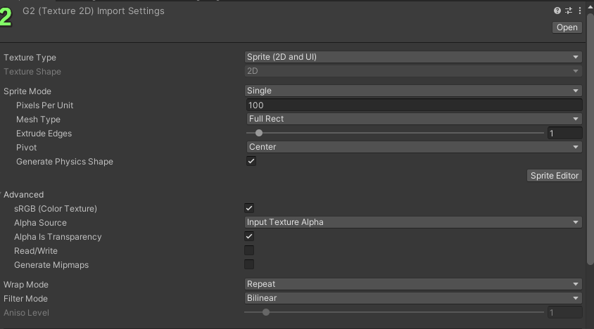
- 确认ProjectSetting - Editor下SpritePacker配置:Mode为V1 Enable状态，不然图集的宽高会不正确，影响绘制

- 生成图集。
- 运行时状态下，右键创建的图集，在菜单中选择AtlasMapping选项。下图是正确结果：
